Les classes de notre école
Dans la classe
De Madame Valarié
On élève des araignées.
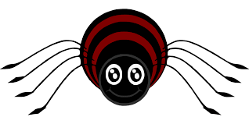
Dans la classe
De Madame Jeannot
On élève des crapauds.
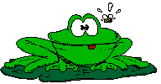
Dans la classe
De Madame El-Barmaki
On élève des ouistitis.
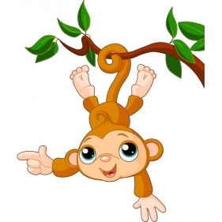
Dans la classe
De Madame Ben Romar
On élève des lézards.

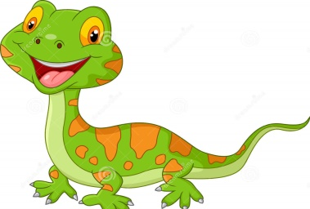

Dans la classe
De Monsieur Rostaing
On élève des lapins.
Dans la classe
De Madame Leroux
On élève des coucous.
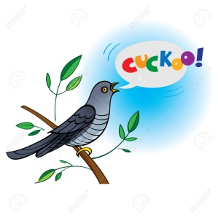
Dans la classe
De Madame Guillamaud
On élève des crapauds.
Dans la classe
De Madame Cézard
On élève des canards.
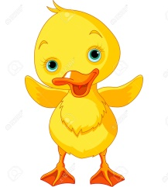

Dans la classe
De Madame Goulard
On élève des jaguars.
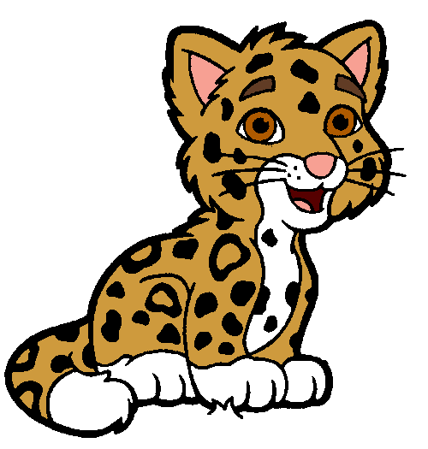

Dans son bureau
La directrice, elle,
Elève pleins de génisses.
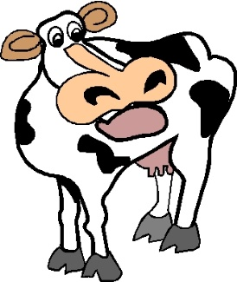

Les élèves de CE1 B

